湘潭大学
实 验 报 告

课 程： Oracle数据库

实验题目：Oracle数据库管理基础

学 院： 信息工程学院
专 业： 软 件 工 程
班 级： 2015网络工程2
学 号： 2015551621
姓 名： 张 三

完成日期： 2017年10月19日

一、实验目的
- Oracle的安装
- Oracle的启动与关闭
- Oracle数据的导入与导出
二、实验内容
- Oracle的安装
安装环境：Windows 10
安装步骤：
- 将下载到的安装文件解压，双击setup.exe开始出现安装界面。
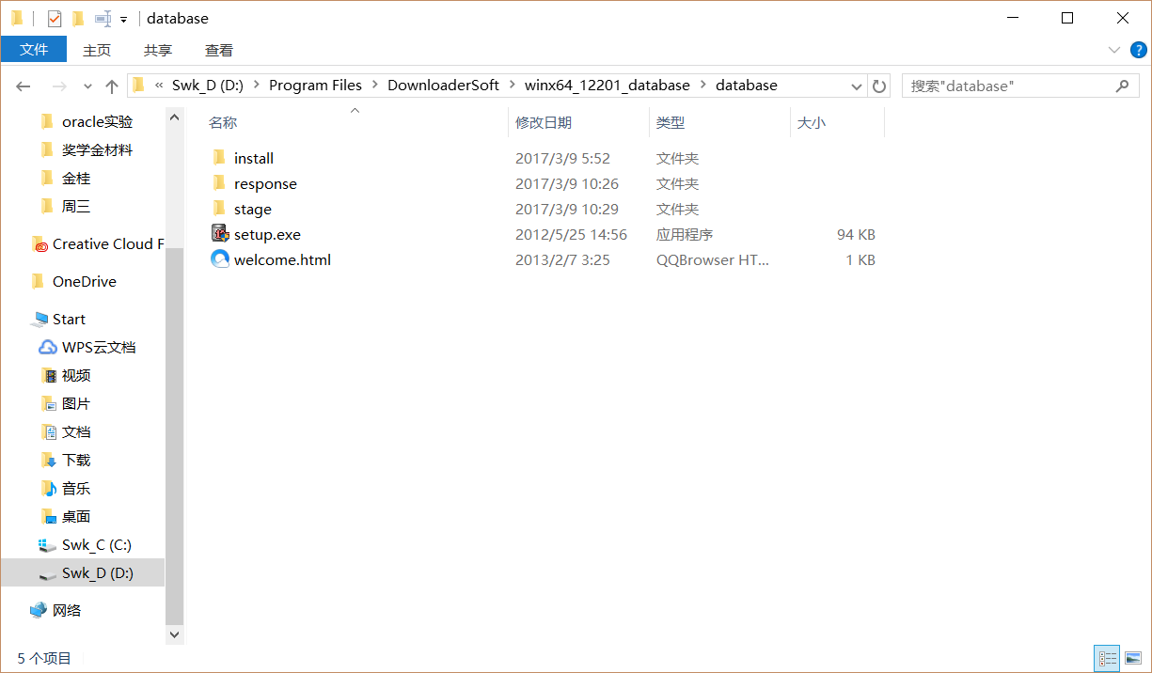
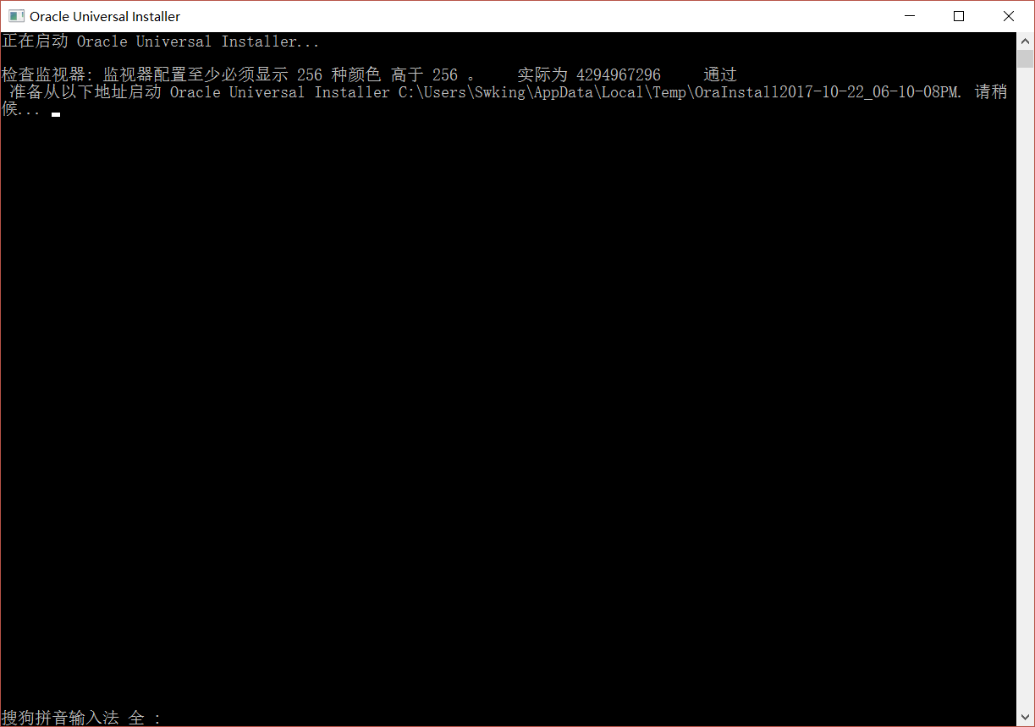

b）安全选项，直接选择默认创建和配置一个数据库
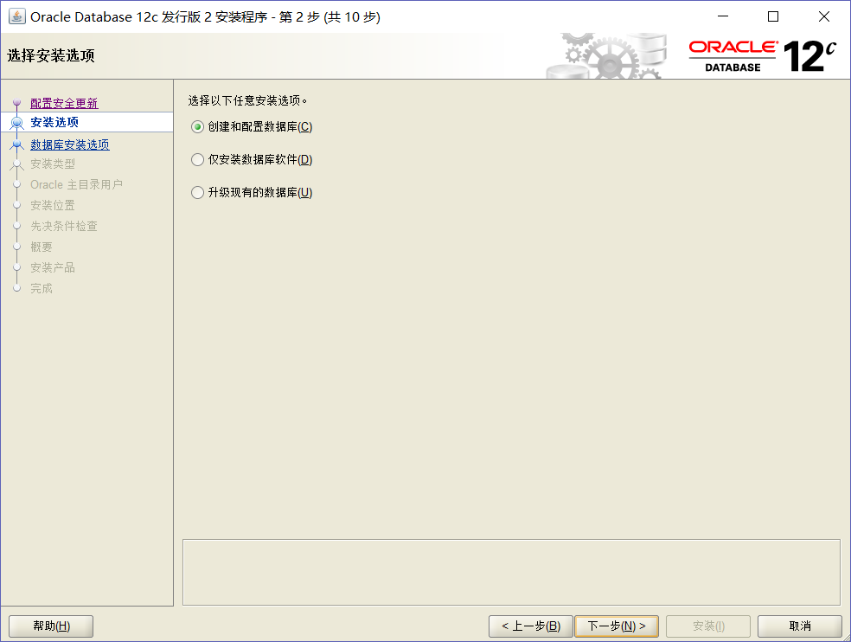
c）系统类，直接选择默认的桌面类就可以了
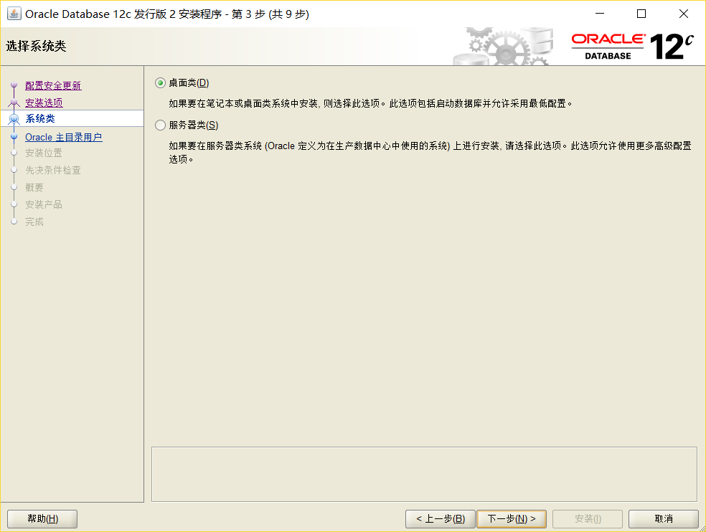

d）选择典型安装。
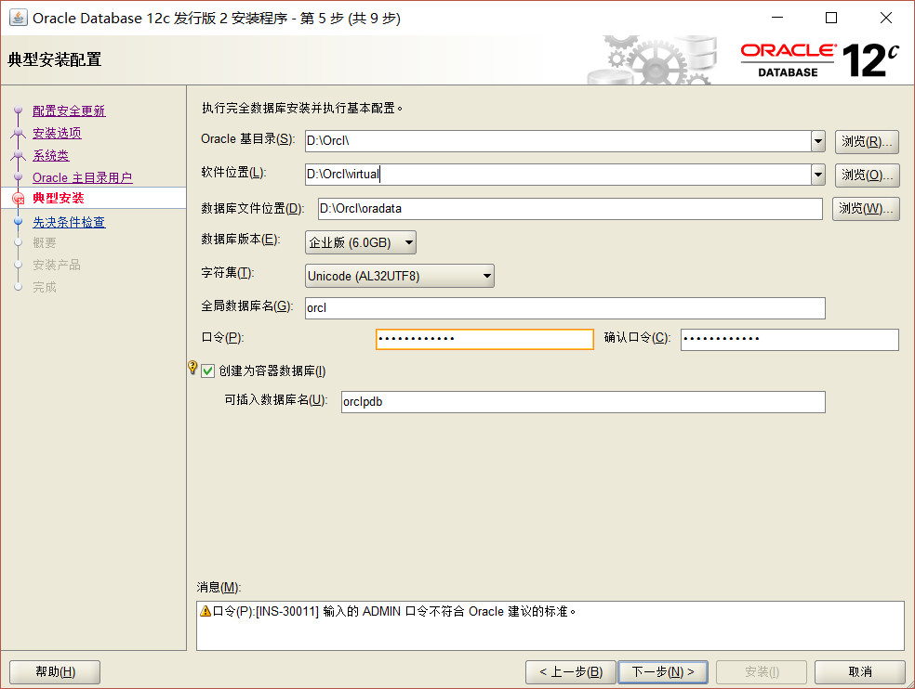
e）概要 安装前的一些相关选择配置信息。 可以保存成文件 或 不保存文件直接点完成即可
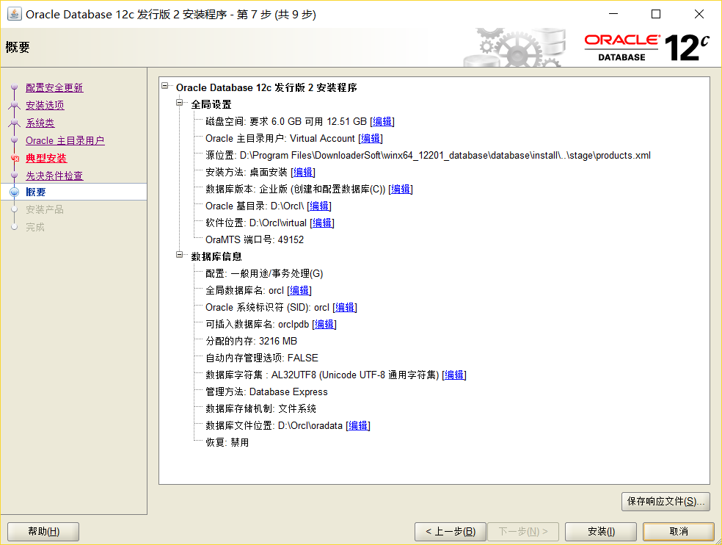
（6）安装结果
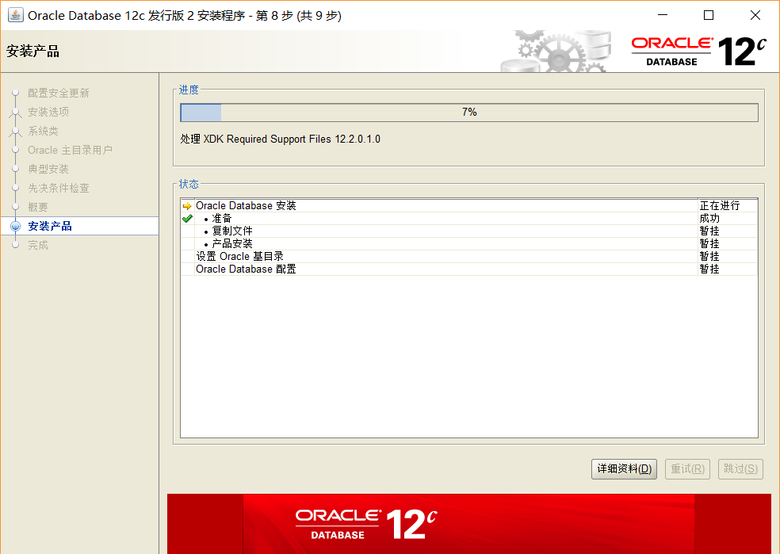
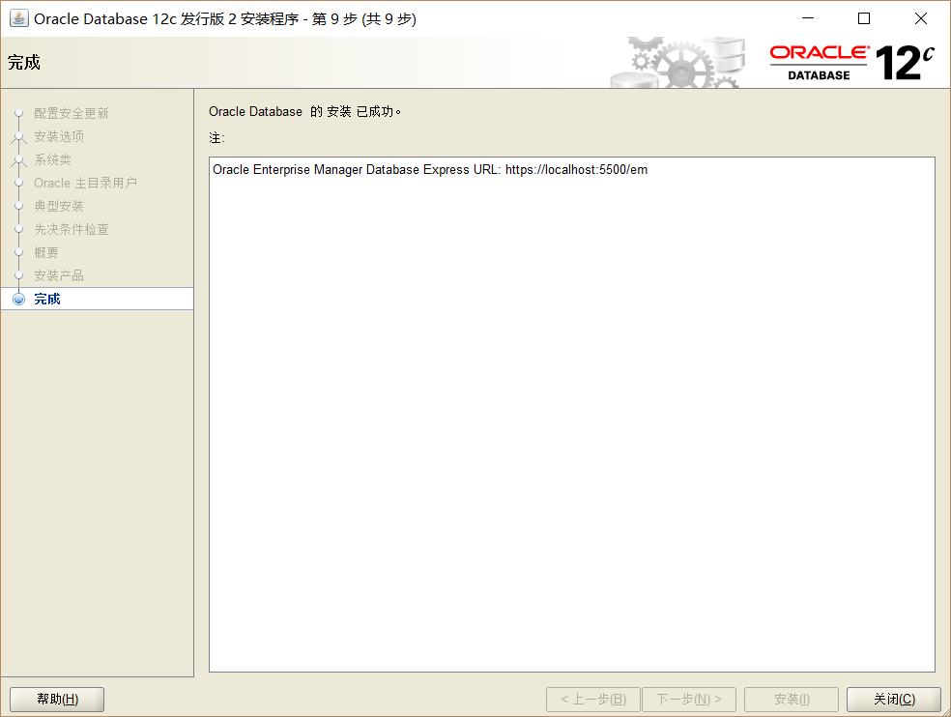
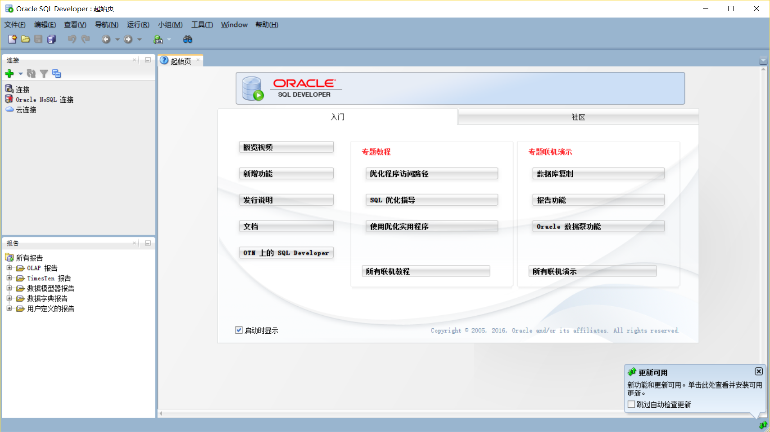
（f）建立连接
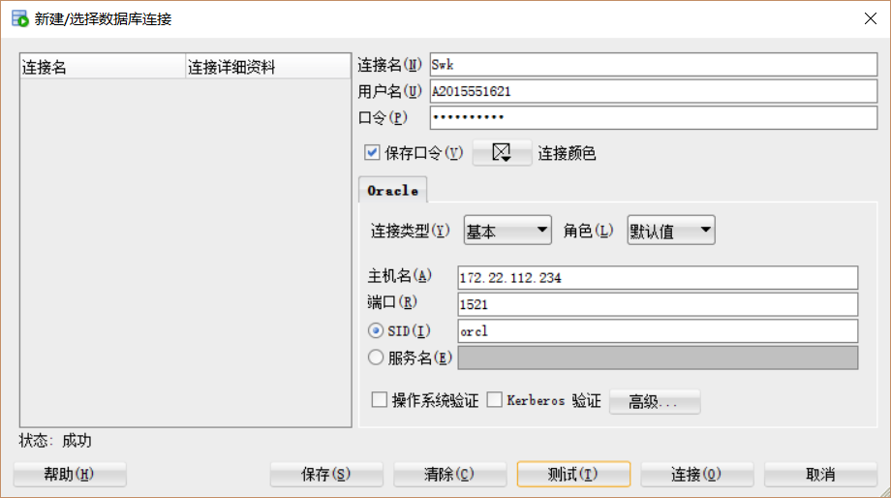
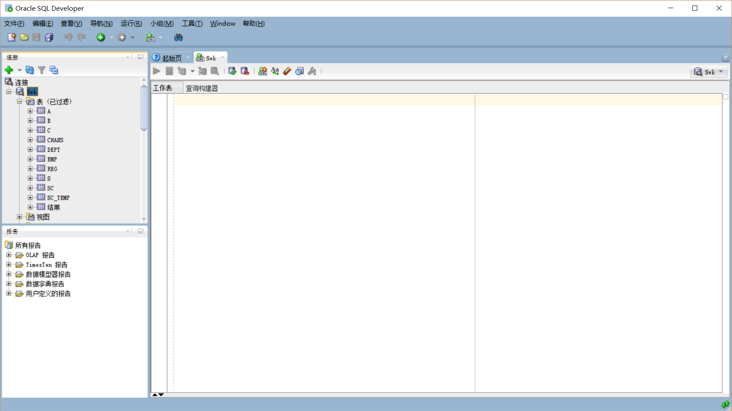

- Oracle的启动与关闭
- 启动数据库的命令
Startup
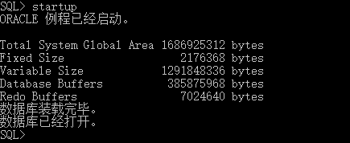
Startup nomount (
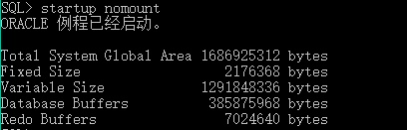
Startup mount(
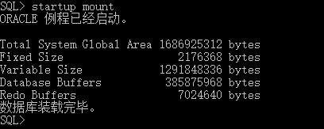
Alter database mount
Alter database open
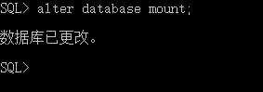

- 关闭数据库的命令
shutdown [normal]
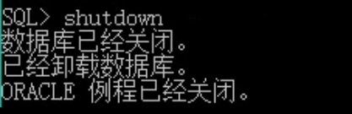
shutdown transactional
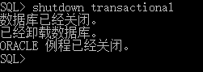
shutdown immediate
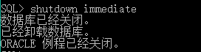

- 用IMP与EXP导入与导出数据

- Scott将自己的表导出
EXP scott/tiger FILE= d:\scott1.dmp TABLES=(dept,emp)
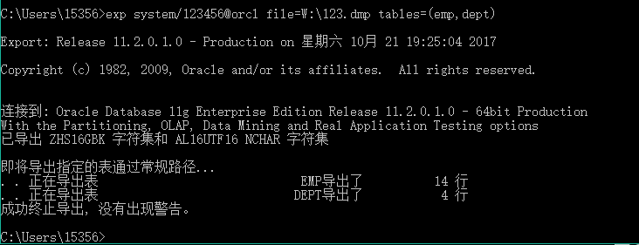
- system将scott的表导出
EXP system/manager FILE=d:\scott2.dmp TABLES=(scott.dept,scott.emp)
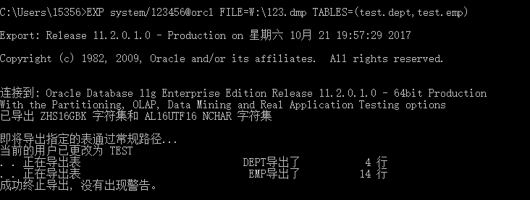
- Scott将自己的模式导出
EXP scott/tiger FILE=d:\scott3.dmp OWNER=scott
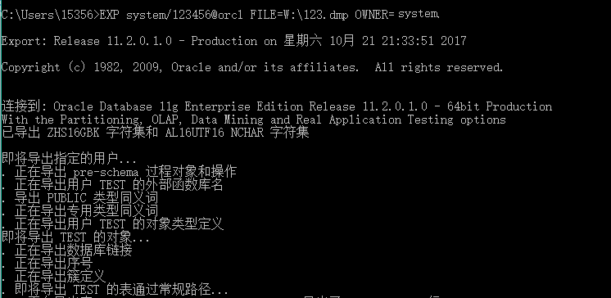
- 从导出文件scott3.dmp中导入表dept
IMP scott/tiger FILE=d:\scott3.dmp TABLES=(dept)
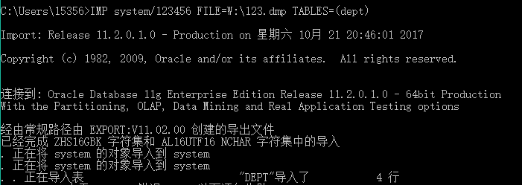
- 从scott3.dmp中将dept表导入到user1的模式中
IMP system/manager FILE=d:\scott3.dmp IGNORE=y TABLES=(dept) TOUSER=(user1)
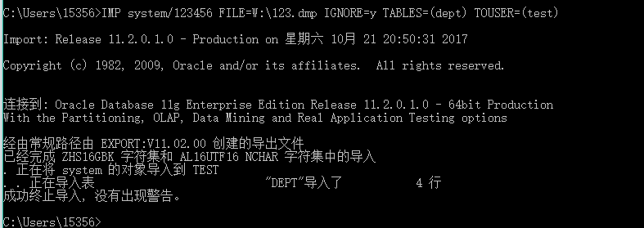

- 用SQL*loader导入数据
SQLLDR keyword=value [,keyword=value,...]

数据源文件emp.dat：(以逗号分隔各个数据项)：

7369,SMITH,CLERK,7902,1980-12-17 00:00:00,800,,20

7499,ALLEN,SALESMAN,7698,1981-02-20 00:00:00,1600,300,30

………

7934,MILLER,CLERK,7782,1982-01-23 00:00:00,1300,,10

控制文件emp.ctl：(将emp.dat中的数据插入到表emp1中)

load data

infile '/home/oracle/sqlload/emp.dat'

insert --insert 插入表必须是空表，非空表用append

into table emp1 --emp1与emp结构相同

fields terminated by ','

optionally enclosed by '"'

(empno,ename,job,mgr,hiredate,comm,sal,deptno)

在命令提示符下执行如下命令：

sqlldr scott/tiger control=emp.ctl log=emp.log

上例的另一种形式是将数据源和控制文件合并在.ctl里描述：

load data

infile *

append

into table emp1

fields terminated by ','

optionally enclosed by '"'

(empno,ename,job,mgr,hiredate,comm,sal,deptno)

begindata

7369,SMITH,CLERK,7902,1980-12-17 00:00:00,800,,20

7499,ALLEN,SALESMAN,7698,1981-02-20 00:00:00,1600,300,30

………

7934,MILLER,CLERK,7782,1982-01-23 00:00:00,1300,,10
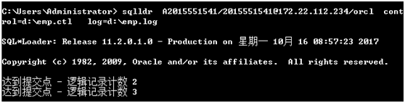
三、实验问题分析

实验问题1：数据库软件被拦截

1、安装数据库时，电脑安全软件出现对数据库软件的拦截信息。
2、解决方案

方案1：
解决方法：通过对安全软件对数据库软件授权信任。

实验问题2：安装Oracle时Database Configurtion Assistant失败。

安装Oracle时Database Configurtion Assistant失败。
2、解决方案

方案1：

解决方法：重试后成功了

四、小结
安装软件可以先在网上百度软件的安装教程及配置的方法、出错后百度出现错误的原因，然后解决问题。 一般在网上查找资料能够解决大部分问题，若是上网还不能解决就可以问问其他已经做好了的同学。由此、让我知道有问题可以先上网找资料，而不是一味的去麻烦别人。

